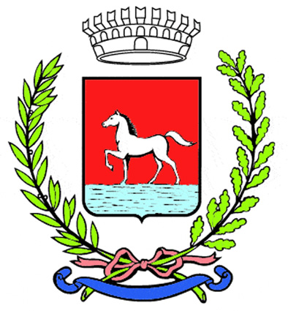
Comunicato stampa
1.6.2023

«Nel mese di maggio abbiamo annullato tutte le iniziative di cultura e spettacolo in programma. È stata una scelta non soltanto tecnico-logistica – spiega l’assessora alla Cultura di Bagnacavallo Monica Poletti – ma anche di condivisione. Nonostante ci siano parti del territorio comunale che non sono state coinvolte dai drammatici eventi dell’alluvione, ci è sembrato opportuno che tutta la comunità si fermasse per dare supporto e concentrarsi su soccorsi e ripristini.
Ora che la fase acuta è passata, accanto alle necessarie attività di sostegno a chi è stato direttamente colpito, riteniamo che sia giunto il momento per ripartire un poco alla volta con la programmazione, che necessariamente sta cambiando priorità e prospettive, focalizzandosi sulla condivisione e la solidarietà.»

Dalla prossima settimana si ricomincerà con due eventi musicali, un concerto di Accademia Bizantina al Teatro Goldoni mercoledì 7 giugno e l’appuntamento bagnacavallese di Crossroads giovedì 8 giugno all’ex convento di San Francesco.
Torneranno poi i Martedì sera dell’associazione “Bagnacavallo fa Centro” dal 13 giugno, tutti ripensati in chiave solidale, e il cinema all’Arena delle Cappuccine con Fuoriquadro dal 16 giugno.
Il Museo Civico delle Cappuccine, dove sono visitabili anche le due mostre temporanee di incisioni antiche e moderne, resterà aperto per tutto il ponte del 2 giugno: venerdì, sabato e domenica dalle 10 alle 12 e dalle 15 alle 19.

Tutti gli eventi in programma saranno oggetto di una specifica attività di informazione e comunicazione.

Nelle prossime settimane saranno inoltre promossi gli appuntamenti di luglio e agosto.

Info:
www.bagnacavallocultura.it

(209-23)

